# 高血脂人群如何管理饮食？

[健康中国](javascript:void(0);)

**血脂高的人该如何管理饮食，才能让血管更健康呢？积极改善饮食可以有效预防心血管疾病。**今天跟大家分享5条饮食建议，我们一起携手，打造更健康的生活方式。

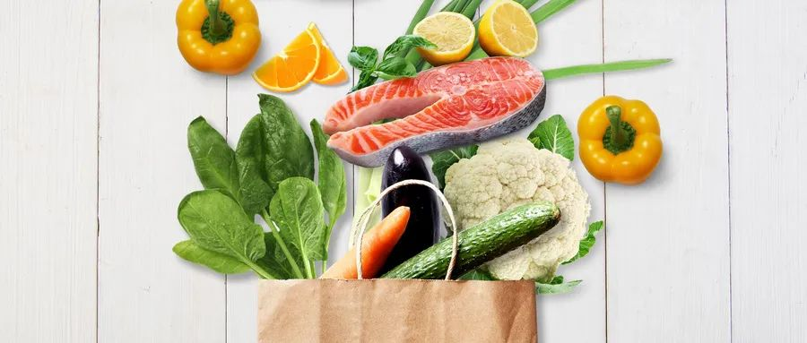

**1.多吃新鲜水果蔬菜**

水果和蔬含有人体必需的维生素C、β-胡萝卜素、叶酸等，这些营养素的重要功能之一就是降低心脏病和各种癌症的发病率。**比如葡萄和柑橘，这两种水果含有丰富的白藜芦醇和橘皮苷，可以较好地抑制血栓的形成。**再比如大蒜，研究发现其中富含的大蒜素不仅能抗菌，还对调理血压、改善微循环有帮助。

现代人喜欢生吃蔬菜，除了口感上体验到的原汁原味，从营养角度看也比熟食更能保留其中的有益成分。但是，**生食蔬菜需要注意一些小细节，**比如最好选择无公害的绿色蔬菜，现买现吃，尤其是叶菜，出现发黄、萎蔫等情况就不要吃了。另外，清洗要彻底，必要时可用水浸泡。

**2.鱼肉是“健康肉”**

我们常说肉的颜色越浅越健康，这是有科学依据的。比如说鱼肉，蛋白质含量丰富且易消化。**多吃鱼肉可以提高血液中高密度脂蛋白的含量，这对于改善血脂水平意义重大。**而像腊肉、加工肉和炸肉等，虽然风味十足，但因为含盐量大、调味剂过多、比较油腻等，摄入过多就会加重血管负担。特别是那些原本就患有高血压、高脂血症等的人更要注意，以免增加血管硬化和堵塞的风险。

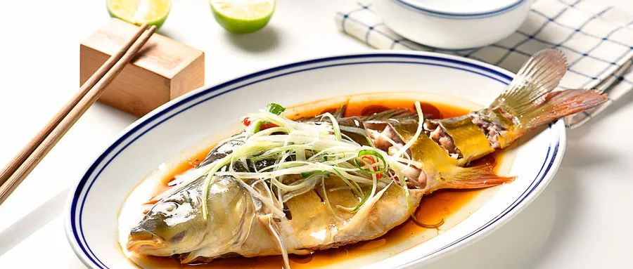

**3.适当吃坚果延缓衰老**

核桃、杏仁和腰果等坚果不只是零食，吃对了还可以充分挖掘出其中的“功效”。诚然，坚果的脂肪含量不低，但要强调的是，**坚果中的不饱和脂肪酸能够改善血液中的总胆固醇含量。**坚果还富含各种抗氧化物质，能通过缓解炎症，对心血管起到积极的保护作用。当然，坚果的热量确实很高，所以不能把坚果当饭吃，每天吃一小把坚果就好。

**坚果建议每周摄入50～70克，**也就是每天10克左右。大约就相当于每天吃2个核桃，或是8颗杏仁，或是7个腰果。切记不要吃太多，而且建议食用原味坚果为首选。

**4.橄榄油有特殊价值**

橄榄油除了美味，还对血管健康有着特殊的价值。那些啤酒肚、平时爱吃大肉的人，改吃橄榄油能有效调理血脂、降低心血管疾病风险。

